Лыжный спорт
Лыжный спорт можно поделить на 4 больших вида:
- северные виды: лыжные гонки, спортивное ориентирование, прыжки на лыжах с трамплина, северная комбинация или лыжное двоеборье — вид, в котором спортсмены соревнуются сначала в прыжках с трамплина, а потом, в зависимости от результата, показанного в первом виде, стартуют в лыжной гонке преследования где определяется победитель соревнований (в данном виде возможно также определение победителя по системе начисления очков отдельно за выступление в каждой дисциплине и окончательного распределения мест в зависимости от суммы баллов по двум упражнениям).
- альпийские виды: фактически весь горнолыжный спорт: скоростной спуск, гигантский слалом, супергигантский слалом, слалом, горнолыжная комбинация: (чемпион определяется по сумме двух видов: скоростной спуск|спуска и слалома), командных соревнований.
- фристайл: спуск на лыжах со склона с элементами акробатических прыжков и балета: могул, лыжная акробатика, балет на лыжах.
- сноуборд:упражнения на одной "большой лыже"(специальной доске).
Многие обычные люди, не профессиональные спортсмены, занимаются этими видами спорта.
Существуют виды спорта, включающие в себя элементы лыжного спорта, а также неолимпийские и малораспространенные виды лыжного спорта:
- биатлон — гонки на лыжах со стрельбой из винтовки, очень популярный во многих странах отдельный вид спорта, входит в программу Олимпийских игр, как и лыжный спорт;
- skitour — горнолыжный спорт плюс небольшие путешествия на лыжах, чем-то это похоже на лыжный туризм (разновидность спортивного туризма)
- спортивное ориентирование на лыжах.
- ски-альпинизм

Лыжные гонки
[править]
Материал из Википедии — свободной энциклопедии
(Перенаправлено с Дуатлон)
Текущая версия (не проверялась)
Перейти к: навигация, поиск
Эту статью следует викифицировать.
Пожалуйста, оформите её согласно правилам оформления статей.
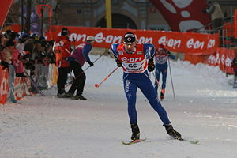
Лыжные гонки — гонки на лыжах на определённую дистанцию по специально подготовленной трассе среди лиц определённой категории (возрастной, половой и т. д.). Относятся к циклическим видам спорта.
Впервые состязания в лыжном беге на скорость состоялись в Норвегии в 1767 году. Затем примеру норвежцев последовали шведы и финны, позже увлечение гонками возникло и в Центральной Европе. В конце 19 — начале 20 вв. во многих странах появились национальные лыжные клубы. В 1924 году была создана Международная федерация лыжного спорта (FIS). В 2000 FIS насчитывала 98 национальных федераций.

Содержание
[убрать]
- 1 Техника
  - 1.1 Классический стиль
  - 1.2 Свободный стиль
  - 1.3 Преодоление подъемов
  - 1.4 Спуск
  - 1.5 Торможение
  - 1.6 Поворот
- 2 Основные виды лыжных гонок
  - 2.1 Соревнования с раздельным стартом
  - 2.2 Соревнования с масс-стартом
  - 2.3 Гонки преследования
  - 2.4 Эстафеты
  - 2.5 Индивидуальный спринт
  - 2.6 Командный спринт
- 3 Длина дистанции
- 4 Литература
- 5 Учебный фильм
- 6 Ссылки
- 7 См. также

[править] Техника
Основные стили передвижения на лыжах — «классический стиль» и «свободный стиль».

[править] Классический стиль
К изначальному, «классическому стилю» относятся те виды передвижения, при которых практически всю дистанцию лыжник проходит по предварительно подготовленной лыжне, состоящей из двух параллельных линий. «Классические» лыжные ходы разделяют по способу отталкивания палками на попеременные и одновременные. По числу шагов в одном цикле выделяют одновременно одношажный, попеременно двухшажный и бесшажный ходы. Наиболее распространены попеременный двухшажный ход (применяется на подъемных участках и отлогих склонах, а при очень хорошем скольжении — и на подъемах средней крутизны (до 5°)) и одновременный одношажный ход (применяется на равнинных участках, на отлогих подъемах при хорошем скольжении, а также на уклонах при удовлетворительном скольжении).

[править] Свободный стиль
«Свободный стиль» подразумевает, что лыжник сам волен выбирать способ передвижения по дистанции, но поскольку «классический» ход уступает в скорости «коньковому», «свободный стиль» является, по сути, синонимом «конькового хода». Коньковые способы передвижения широко используются с 1981 г., когда финский лыжник Паули Сиитонен, которому тогда было уже за 40, впервые применил его в соревнованиях (в гонке на 55 км) и выиграл. Наиболее распространены одновременный двухшажный коньковый ход (применяется как на равнинных участках, так и на подъёмах малой и средней крутизны) и одновременный одношажный коньковый ход (применяется при стартовом разгоне, на любых равнинах и пологих участках дистанции, а также на подъёмах до 10-12°).

[править] Преодоление подъемов
Подъемы могут преодолеваться либо одним из видов конькового хода, либо следующими способами: скользящим шагом (на подъемах крутизной от 5° до 10°), ступающим шагом (от 10° до 15°), беговым шагом (15° и больше), «полуёлочкой», «ёлочкой», «лесенкой» (на соревнованиях не применяется),в отдельных случаях,когда подъём довольно резкий,применяется "ёлочка".

[править] Спуск
При спусках спортсмены применяют различные виды стоек, различающиеся углом сгиба коленей. В высокой стойке этот угол составляет 140—160°, для средней стойки угол сгиба коленей 120—140° (120—130° у варианта этой стойки, т. н. стойки «отдыха»), обе применяются на неровных склонах. А на ровных спусках применяется самая скоростная, низкая, стойка, для которой угол сгиба коленей меньше 120°.

[править] Торможение
Наиболее распространено торможение «плугом». В то же время, при спуске наискось часто используется торможение упором. Для предотвращения травм при возникновении неожиданных препятствий на трассе иногда необходимо применять торможение падением, но не на попу а боком, для которого также разработана своя, наиболее безопасная, техника выполнения.

[править] Поворот
Очень распространен на соревнованиях способ поворот переступанием, тогда как поворот «плугом» часто используется для крутых поворотов. Иногда применяются такие способы, как поворот упором, поворот из упора и поворот на параллельных лыжах.

[править] Основные виды лыжных гонок
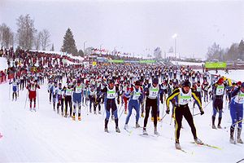
На старте Тартуского марафона в Эстонии. 2006 год.
- Соревнования с раздельным стартом
- Соревнования с общим стартом (масс-старт)
- Гонки преследования (персьют, система Гундерсена)
- Эстафеты
- Индивидуальный спринт
- Командный спринт

[править] Соревнования с раздельным стартом
При раздельном старте спортсмены стартуют с определенным интервалом в определенной последовательности. Как правило, интервал составляет 30 секунд (реже — 15 секунд, 1 минута). Последовательность определяется жеребьевкой или текущим положением спортсменом в рейтинге (сильнейшие стартуют последними). Возможен парный раздельный старт. Итоговый результат спортсмена вычисляется по формуле «финишное время» минус «стартовое время».

[править] Соревнования с масс-стартом
При масс-старте все спортсмены стартуют одновременно. При этом спортсмены с наилучшим рейтингом занимают наиболее выгодные места на старте. Итоговый результат совпадает с финишным временем спортсмена.

[править] Гонки преследования
Гонки преследования (персьют) представляют собой совмещенные соревнования, состоящие из нескольких этапов. При этом стартовое положение спортсменов на всех этапах (кроме первого) определяется по результатам предыдущих этапов. Как правило, в лыжных гонках персьют проходит в два этапа, один из которых спортсмены бегут классическим стилем, а другой — свободным стилем.
Гонки преследования с перерывом проводятся в два дня, реже — с интервалом в несколько часов. Первая гонка проходит, как правило, с раздельным стартом. По ее итоговым результатам определяется отставание от лидера для каждого из участников. Вторая гонка проходит с гандикапом, равным этому отставанию. Победитель первой гонки стартует первым. Итоговый результат гонки преследования совпадает с финишным временем второй гонки.

Гандикап (спорт)
[править]
Материал из Википедии — свободной энциклопедии
Это версия страницы, ожидающая проверки. Последняя подтверждённая версия датируется 19 марта 2010.

Перейти к: навигация, поиск
У этого термина существуют и другие значения, см. Гандикап.
Гандика́п (англ. Handicap) — в многоэтапных спортивных соревнованиях — способ отражения лидерства на предыдущих этапах в более раннем выпуске на старт в последующих.

[править] Применение
Гандикап в данном смысле применяется в тех видах спорта, где соревнование проводится в несколько этапов и конечная победа определяется каким-то одним суммарным показателем (обычно — временем, как в беге или многоэтапных гонках, в других случаях — количеством очков).
Смысл использования гандикапа состоит в том, чтобы на последнем этапе дать каждому участнику преимущество, соответствующее его результатам на предыдущих этапах (то есть искусственно создать ситуацию, которая бы возникла, если бы все этапы проводились последовательно, без перерывов). Это позволяет определять абсолютного победителя соревнования по итогам последнего этапа непосредственно, без дополнительного подсчёта очков или разницы времён по этапам.

[править] Способ определения
- Гандикап или система Гундерсона применяется для видов, где лидерство определяется только временем (лыжные гонки, биатлон): из времени каждого участника этапа вычитается время лидера. Соответственно, на следующем этапе участники выпускаются на старт после лидера через полученные промежутки времени. В результате разница во времени завершения этапа равна абсолютной разнице по всем этапам.
- Гандикап в современном пятиборье: на последнем этапе участники стартуют по очереди с интервалом, который определяется разницей в их результатах в четырёх предыдущих видах программы. Первым стартует лидер, потом — спортсмен, занимающий второе место, и т. д. Каждые 4 очка разницы предоставляют преимущество в одну секунду.
- Гандикап в гольфе — числовой показатель квалификации спортсмена. Гибкая система гандикапов в гольфе позволяет соревноваться в игре гольфистам различного уровня подготовки.

Гонка преследования без перерыва (дуатлон) начинается с общего старта. После преодоления первой половины дистанции одним стилем спортсмены в специально оборудованной зоне меняют лыжи и сразу преодолевают вторую половину дистанции другим стилем. Итоговый результат гонки преследования без перерыва совпадает с финишным временем спортсмена.

[править] Эстафеты
В эстафетах соревнуются команды, состоящие из четырех спортсменов (реже — трех). Лыжные эстафеты состоят из четырех этапов (реже — трех), из которых 1 и 2 этапы бегут классическим стилем, а 3 и 4 этапы — свободным стилем. Эстафета начинается с масс-старта, при этом наиболее выгодные места на старте определяются жеребьевкой или же их получают команды, занявшие наиболее высокие места на предыдущих аналогичных соревнованиях. Передача эстафеты осуществляется касанием ладони любой части тела стартующего спортсмена своей команды, в то время как оба спортсмена находятся в зоне передачи эстафеты. Итоговый результат эстафетной команды вычисляется по формуле «финишное время последнего члена команды» минус «стартовое время первого члена команды».

[править] Индивидуальный спринт
Соревнования по индивидуальному спринту начинаются с квалификации(пролог), которая организуется в формате раздельного старта. После квалификации отобранные спортсмены соревнуются в финалах спринта, которые проходят в виде забегов разного формата с масс-стартом,масс-старт состоит из четырёх человек(изменяется). Количество спортсменов, отбираемых в финальные забеги, не превышает 30. Сначала проводятся четвертьфиналы, затем полуфиналы и, наконец, финал А. Таблица итоговых результатов индивидуального спринта формируется в таком порядке: результаты финала А, участники полуфиналов, участники четвертьфиналов, не прошедшие квалификацию участники.

[править] Командный спринт
Командный спринт проводится как эстафета с командами, состоящими из двух спортсменов, которые поочередно сменяют друг друга, пробегая 3-6 кругов трассы каждый. При достаточно большом числе заявленных команд проводятся два полуфинала, из которых равное количество лучших команд отбирается в финал. Командный спринт начинается с масс-старта. Итоговый результат командного спринта вычисляется по правилам эстафеты.

[править] Длина дистанции
На официальных соревнованиях длина дистанции колеблется от 800 метров до 50 км. При этом одна дистанция может состоять из нескольких кругов (для зрелищности).
Формат гонки | Длина дистанции (км)
Соревнования с раздельным стартом | 5, 7.5, 10, 15, 30, 50
Соревнования с масс-стартом | 10, 15, 30, 50
Гонки преследования | 5, 7.5, 10, 15
Эстафеты (длина одного этапа) | 2.5, 5, 7.5, 10
Индивидуальный спринт (мужчины) | 1 — 1.4
Индивидуальный спринт (женщины) | 0.8 — 1.2
Командный спринт (мужчины) | 2х(3-6) 1 — 1.6
Командный спринт (женщины) | 2х(3-6) 0.8 — 1.4

Беговые лыжи
[править]
Материал из Википедии — свободной энциклопедии
Текущая версия (не проверялась)
Перейти к: навигация, поиск
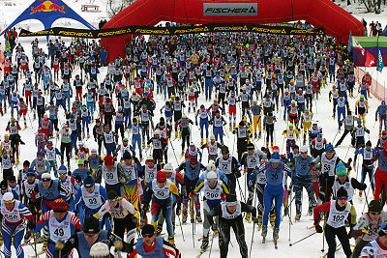
Старт лыжной гонки "Суперсотня на призы журнала "Лыжный спорт". 2004 года

Стиль этой статьи неэнциклопедичен или нарушает нормы русского языка.
Статью следует исправить согласно стилистическим правилам Википедии.

В этой статье не хватает ссылок на источники информации.
Информация должна быть проверяема, иначе она может быть поставлена под сомнение и удалена.
Вы можете отредактировать эту статью, добавив ссылки на авторитетные источники.
Существует два значения словосочетания «беговые лыжи»:
1. «Беговые лыжи» как название вида спорта (по аналогии с названиями "Горные лыжи" и "Сноуборд"). В этом случае надо иметь в виду, что словосочетание «беговые лыжи» не совсем точно, оно носит характер просторечного, разговорного, потому что точное название вида спорта, при котором люди соревнуются в передвижении на лыжах по пересечённой местности – «Лыжные гонки».
2. «Беговые лыжи» как вид спортивного снаряжения. В этом смысле это словосочетание абсолютно корректно.

Содержание
[убрать]
- 1 Общая информация
- 2 Деревянные лыжи
- 3 Пластиковые лыжи с насечкой
- 4 Пластиковые лыжи с гладкой колодкой (средней частью), предназначенные для классического стиля передвижения
- 5 Пластиковые лыжи с гладкой колодкой (средней частью), предназначенные для конькового стиля передвижения
- 6 О ценах на беговые лыжи
- 7 Какие беговые лыжи выбрать детям?
- 8 Как намазать беговые лыжи?
- 9 Беговые лыжи - циклевать или парафинить?
- 10 Мировой рынок беговых лыж
- 11 Примечания
- 12 См. также
- 13 Ссылки

[править] Общая информация
Беговые лыжи - это приспособления для передвижения по заснеженной местности. Представляют собой две конструкции (как правило, пластиковые или деревянные) с загнутыми носками. Делятся на два больших класса: пластиковые лыжи и деревянные лыжи. Пластиковые лыжи, в свою очередь, делятся тоже на два больших подкласса: лыжи с насечкой и лыжи с гладкой колодкой (то есть гладкой средней частью лыжи). Лыжи с гладкой колодкой, в свою очередь, делятся ещё на два подкласса: предназначенные для классического стиля передвижения (когда лыжи двигаются параллельно одна другой в лыжне) и для конькового стиля, когда лыжник двигается по широкой снежной дороге, и его движения похожи на движения конькобежца.
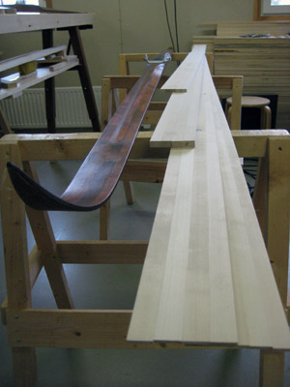
Одна из ниш, в которую уходит производство деревянных лыж за рубежом. Эти охотничьи деревянные лыжи длиной 3,2 метра делает в своей домашней мастерской финн Esko Vilminko в финском местечке Вуокатти. Лыжи эти дороги в производстве, эксклюзивны и в продаже стоят недёшево - около 500 евро. Их используют и по прямому назначению (для охоты), и в качестве украшения дома, и в качестве дорогого, памятного сувенира из Финляндии.

[править] Деревянные лыжи
Во всём мире такие лыжи практически перестали производить, однако в России деревянные лыжи всё ещё пользуются высоким спросом. Главным образом, конечно, из-за цены – деревянные лыжи, как правило, дешевле даже самых недорогих пластиковых лыж.
Деревянные лыжи смазывают лыжной мазью целиком, однако при этом обычно на концы лыж (носок и пятку) кладут более холодную мазь, а на колодку (среднюю часть лыжи, расположенную в районе лыжного крепления) – более тёплую, чтобы лыжей можно было толкнуться.
Деревянные лыжи постепенно уходят из нашей жизни, но в России, видимо, какое-то количество лет, а может быть, и десятилетий, они будут и производиться, и покупаться, постепенно всё же уступая своё место пластиковым лыжам.

[править] Пластиковые лыжи с насечкой
Представляют собой лыжи с зазубринами (зацепами, засечками) в средней части лыжи в области лыжного ботинка. Являются очень хорошим инструментом фитнеса. Колоссальным преимуществом лыж с насечкой является то обстоятельство, что эти лыжи не надо смазывать – согласитесь, это дорогого стоит. Недостатком является тот факт, что на жёсткой, леденистой лыжне такие лыжи будут держать не очень хорошо, будут слегка отдавать, как говорят лыжники - то есть проскальзывать назад. Тем не менее, такие лыжи чрезвычайно популярны в развитых странах Европы и Америки. Достаточно сказать, что приблизительно половина всех лыж, продающихся в западных странах – это лыжи с насечкой.

[править] Пластиковые лыжи с гладкой колодкой (средней частью), предназначенные для классического стиля передвижения
Такие лыжи имеют в средней части лыжи (то есть под колодкой) гладкую поверхность, и для того, чтобы на таких лыжах можно было передвигаться, их смазывают в средней части лыжной мазью, которая при толчке не даёт лыжам проскальзывать назад. Существует огромное количество способов и вариантов смазки лыж в зависимости от погоды и амбиций лыжника, однако существует и несколько простейших способов смазки, ориентированных на начинающих лыжников. Как правило, начинающему лыжнику вполне достаточно иметь простейший набор из трёх банок лыжной мази, пластикового скребка и пробки-растирки.

[править] Пластиковые лыжи с гладкой колодкой (средней частью), предназначенные для конькового стиля передвижения
Коньковый стиль передвижения требует чуть более высокого уровня подготовки по сравнению с классическим стилем. Не случайно большинство гуляющих на лыжах по лесу людей используют именно классический стиль передвижения – он проще, демократичнее, менее требователен к качеству подготовки и ширине лыжной трассы. При этом коньковые лыжи короче классических обычно на 15 – 20 см.
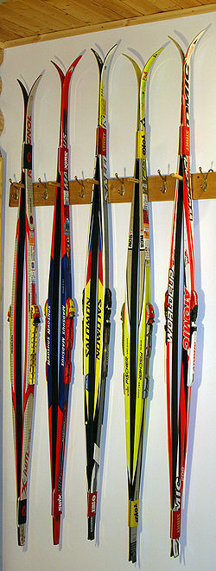
Топовые (верхние) модели беговых лыж пяти ведущих производителей этого вида спортивного снаряжения в мире. Слева направо: Rossignol, Madshus, Salomon, Fischer, Atomic.

[править] О ценах на беговые лыжи
Хорошие пластиковые беговые лыжи стоят, как правило, от 100 до 500 долларов за пару. Под словом «хорошие» имеется с виду качественный продукт – лыжи не «лохматые», с достаточно хорошо обработанной скользящей поверхностью, лыжи, которые не расклеятся у вас после нескольких дней катания, лыжи, которые выдержат как минимум несколько сезонов.
Чем же отличаются лыжи за 100 долларов от лыж за 500 долларов? В первую очередь - материалами. Если вам не нужно соревноваться на лыжне с соперниками, если ваша цель – прогулки по зимнему лесу, вам совершенно нет необходимости покупать лыжи за 500 долларов, которые покупают элитные спортсмены для участия в соревнованиях. Помните, что «прочные» лыжи и «дорогие» лыжи – далеко не слова синонимы. Если вам нужно купить лыжи ребенку для уроков физкультуры, вполне сгодятся пластиковые лыжи от любого из ведущих мировых производителей самой низшей ценовой категории.
Однако следует помнить, что в более дорогих моделях лыж используется более скользкий, более качественный пластик. Поэтому, если вы располагаете достаточными средствами, попросите в магазине продавца показать вам вторую или третью сверху модель. Купив такие лыжи, вы получите самый современный скользящий пластик, очень прочную конструкцию лыжи (правда, за счёт этого такие лыжи будут чуть тяжелее топовой модели), однако сэкономите по сравнению с топовой моделью 150 – 200 долларов.
И, наконец, если вы нацелились на топовые лыжи, то, скорее всего, вы уже кое-что понимаете в этом предмете. Помните лишь, что топовые лыжи подарят вам самое большое удовольствие от катания по лыжне, но за любое удовольствие нужно платить – и в прямом, и в переносном смысле. Топовые лыжи и стоят дороже всех остальных моделей, и «садятся» (то есть утрачивают свои пружинящие свойства) быстрее более дешёвых, но при этом более прочных моделей. Это, знаете, как с автомобилями - автомобиль с обычным атмосферным двигателем и стоит при покупке дешевле, и прослужит дольше по сравнению со своим турбированным собратом. Зато автомобиль с турбонаддувом, хоть и стоит дороже, и прослужит меньше, способен подарить водителю совершенно фантастические ощущения за рулём. В общем, тут выбор – за вами.

[править] Какие беговые лыжи выбрать детям?
На этот счёт есть статья заслуженного мастера спорта России, первого российского чемпиона мира по лыжному ориентированию Ивана Кузьмина "Родителям подрастающих лыжников". Эта статья была написана и опубликована более 10 лет назад, но она и по сей день является хорошей и лаконичной энциклопедией для родителей, озаботившихся покупкой лыж, лыжных палок и лыжных ботинок для своего ребенка. Не случайно эта статья за 10 лет многократно цитировалась и перепечатывалась самыми различными Интернет-изданиями. Пересказывать эту статью нет смысла, лучше ознакомиться с оригиналом.

[править] Как намазать беговые лыжи?
Об этом можно почитать в разделе «лыжные мази». Кроме того, на сайте журнала «Лыжный спорт» опубликована статья-пособие мастера спорта СССР по лыжным гонкам, главного редактора журнала «Лыжный спорт» Ивана Исаева "Как намазать беговые лыжи?" для только-только начинающих делать свои первые шаги на пластиковых лыжах. Разговоры о том, что намазать пластиковые лыжи сложно, не соответствуют действительности. Автор на конкретных примерах доказывает, что простейшего набора из двух-трёх банок мази, синтетической пробки-растирки и пластикового скребка вам хватит в 90 – 95% случаев.

[править] Беговые лыжи - циклевать или парафинить?
Это – один из краеугольных вопросов подготовки беговых лыж к соревнованиям. Суть его заключается в том, какой способ подготовки скользящей поверхности предпочесть – обработку с помощью специальных мазей скольжения (парафинов, эмульсий, порошков, утюгов, фенов и пр.) или с помощью специальной металлической цикли?
Обработка скользящей поверхности беговых лыж с помощью мазей скольжения является более традиционным способом. Во всяком случае, именно такая процедура используется в подавляющем большинстве всеми смазчиками элитных спортсменов. Например, смазчики сборной команды России Юрий Фролин, Виктор Чуркин и Виктор Смирнов однозначно высказываются в пользу традиционных способов подготовки.^{[1]}
Вместе с тем, обработка скользящей поверхности металлической циклей позволяет вскрыть, обнажить свежий слой пластика, который, по некоторым данным, скользит лучше, чем старый. Такую точку зрения исповедует, например, муж и тренер бывшей советской лыжницы, члена сборной СССР, а потом Швеции, чемпионки мира Антонины Ординой – Леонид Кузьмин. Леонид – сын известного спортивного учёного-испытателя советских времен Николая Кузьмина, родной брат первого российского чемпиона мира по лыжному ориентированию Ивана Кузьмина. Живя в Швеции, Леонид наладил производство специальных металлических циклей для циклёвки лыж под собственным брендом.
Также одним из поклонников этого способа подготовки лыж является известный московский лыжник, мастер спорта России Артём Онищенко. ^{[2]}
Видимо, следует заметить, что традиционный способ подготовки лыж мазями скольжения является более демократичным, поскольку циклевание лыж требует высокой квалификации циклёвщика. Возможно, ещё и поэтому второй способ пока не нашёл большого распространения среди лыжников. А может быть и просто потому, что производителям инвентаря и материалов для традиционного способа крайне не выгодно распространение достоверной информации об альтернативном способе.
Следует также отметить, что для качественной подготовки лыж традиционным способом необходимо использовать дорогостоящее оборудование и весьма дорогостоящие расходные материалы, кроме того, требуется высокая квалификация смазчика как для подбора мазей, порошков, ускорителей и прочего, так и для правильного их нанесения. Не в пользу традиционного способа и то, что подготовка лыж этим способом требует значительного времени.

[править] Мировой рынок беговых лыж
Согласно статистике, приведённой компанией «Fischer» и опубликованной в бумажной версии журнала «Лыжный спорт» (в сети, к сожалению, эта статья до сих пор не опубликована), мировой рынок беговых лыж колеблется в диапазоне приблизительно около 2 миллионов пар в год. Вот на какие страны приходятся наибольшие продажи:
Страна | пар/год
Россия | 819000
Норвегия | 305000
Финляндия | 174600
США | 140000
Швеция | 55900
Германия | 46000
Чехия | 42400
Канада | 40100
Австрия | 3100
Италия | 28000
Франция | 24100
Япония | 16500
Швейцария | 13000
Другие | 20550
Общий объём | 1756850
Следует заметить, что эти цифры актуальны для сезона 2006-07 гг.. Напомним, что это был период серьёзного кризиса лыжной индустрии, возникшего из-за двух подряд бесснежных зим. Тем не менее, многие ведущие российские эксперты лыжной индустрии считают цифру в 819.000 пар для России – заниженной, полагая, что на самом деле рынок нашей страны измеряется цифрой приблизительно в один миллион пар в год.
Статья

Как намазать беговые лыжи начинающему?
КАК НАМАЗАТЬ ЛЫЖИ?
…Катался в этом году в Битце по первому снегу. На одном из подъемов меня остановил человек, признавшийся, что он только что купил себе пластиковые лыжи.
- Почему вы легко заезжаете на гору, а у меня лыжи что вперед, что назад – катятся одинаково?
- А вы их чем мазали?
- А что, их надо еще и мазать?!!
Диалог этот, при всей его кажущейся неправдоподобности, тем не менее, весьма характерен. Надо ли мазать пластиковые лыжи, и чем мазать?
Иван Исаев,
мастер спорта СССР по лыжным гонкам,
главный редактор журнала «Лыжный спорт».
I. Покупать ли лыжи с насечкой?
Это вопрос, на который, увы, не существует однозначного ответа. Могу лишь сказать вам вполне определенно – именно лыжи с насечкой использует бОльшая половина стоящего на лыжах населения нашей планеты, и эта цифра, согласитесь, говорит о многом. Плюсы использования лыж с насечкой более чем очевидны – вам никогда не надо будет забивать себе голову вопросом о том, как намазать лыжи. Согласитесь, такая постановка вопроса подкупает – взял лыжи, встал и поехал.
Минусы – столь же очевидны. Такие лыжи будут хорошо держать на мягком рыхлом снегу, и не будут держать на более-менее жёсткой лыжне. И, самое обидное, если лыжи с насечкой не держат – намазать их уже практически невозможно.
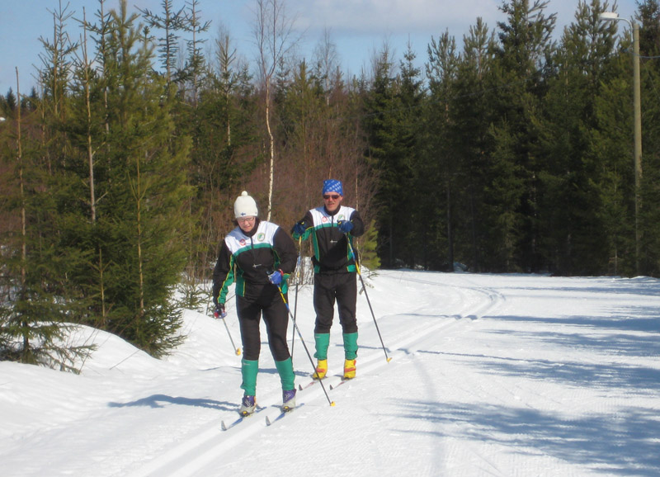
Выбрать лыжи с насечкой или лыжи, которые подразумевают использование лыжной мази – дело ваше. Главное, не откажите себе в этом чуде – возможности скользит по весенней лыжне с вашим спутником или спутницей, как в данном случае эти пожилые финны в Вуокатти. Обратите внимание – муж с женой одеты в одинаковые костюмы. За рубежом это сейчас модно – при таком варианте члены семьи (особенно если с детьми) выглядят как одна команда.
Скажу сразу, я не поклонник использования этих лыж и своих детей с малолетства приучал лыжи именно мазать. Это более сложный вариант, гарантирующий, тем не менее, нормальное катание при любой погоде. Впрочем, окончательный выбор всё равно остается за вами, и нижеприведенная статья адресована как раз тем, кто сделал свой выбор в пользу «обычных» лыж, и стоит перед вопросом, как же их намазать.
II. Комплект для смазки лыж из двух, трёх, иногда четырёх баночек мази, пробки-растирки, скребка.
Это самый минимальный комплект, который может вам понадобиться для смазки лыж. Чтобы кататься по лыжне классическим стилем, лыжи надо намазать под колодкой держащей мазью. Колодка – это средняя часть лыжи, начинающаяся от пятки ботинка и расположенная вверх от крепления на 15-25 см. Вот эту среднюю часть лыжи (колодку) и надо мазать держащей мазью для того, чтобы лыжи у вас не скользили при толчке ногой назад.
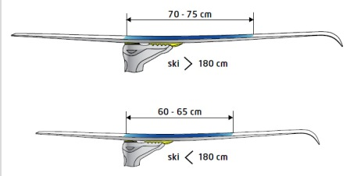
На этом рисунке изображена как раз та средняя часть лыжи, которую надо мазать лыжной мазью. Лыжники зовут эту зону лыжи колодкой. Как видите, у коротких лыж длиной менее 180 см (дети, подростки, не очень высокие взрослые женщины) колодка должна быть длиной 60 – 65 см. Более высокие лыжи длиной более 180 см должны иметь более длинную колодку – 70 – 75 см.
Для первых шагов вам вполне подойдёт комплект недорогих отечественных или импортных мазей – он, как правило, состоит из четырёх брикетиков, иногда баночек, сделанных из толстой металлической фольги или мягкого пластика. Также вам понадобится синтетическая пробка-растирка. Вполне достаточно купить комплект из 4 мазей (например, отечественные Висти, «Уктус», «Фэста» или импортные – «Swix», «Toko», «Briko», «Start», «Holmenkol» и т.д.) и мазать лыжи только под колодкой, растирая их пробкой.
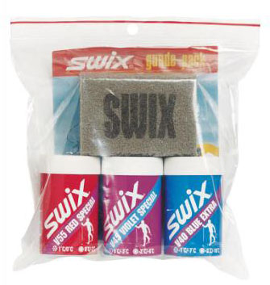
Отличный пример экономичного набора для смазки лыж, названный в честь короля лыж, многократного чемпиона мира и Олимпийских игр Гунде Свана (Gounde pack). Включает красную лыжную мазь (+1 – 0), фиолетовую лыжную мазь (0 – 3), синюю лыжную мазь (-1 – 7) и синтетическую пробку-растирку. Этого комплекта хватит за глаза на все случаи жизни, кроме весенних «мокрых» дней, но о «мокрых» днях – чуть ниже.
Итак, намазав лыжу под колодкой мазью, её (мазь) следует растереть пробкой-растиркой. В идеале после растирания у вас должен получиться ровный, слегка блестящий слой.
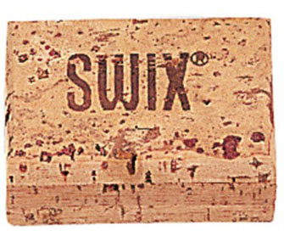
Пробка-растирка из натуральной пробки для растирания лыжной мази на лыже.

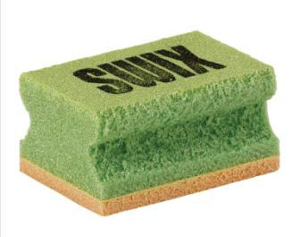
Синтетическая пробка-растирка для той же цели. Какую из двух предпочесть? Дело вкуса. На мой взгляд, лучше синтетическая. Кто-то скажет, что лучше натуральная. Принципиальной разницы между ними, по большому счёту, нет.
Если ровного слоя по каким-то причинам не получается, не заморачивайтесь на этом обстоятельстве, вполне достаточно мазь просто пригладить.
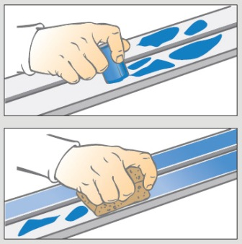
Рецепт смазки лыж твёрдыми мазями. Вы намазываете лыжу банкой или брикетом мази, и растираете её затем пробкой-растиркой до появления однородного блестящего слоя.
Теперь ещё об одном нюансе. Если вы отправляетесь в лес кататься на лыжах, желательно всегда брать с собой более теплую и более холодную мазь по сравнению с той, которой вы только что намазались, а также пробку и скребок. Рассмотрим два наиболее типичных случая непопадания в мазь.
1. Лыжи не держат, или, как говорят лыжники, «отдают», то есть не позволяют вам уверенно толкнуться, при толчке ногой скользят назад. В этом случае достаточно положить под колодку поверх старой более теплую мазь и растереть её пробкой, и ситуация окажется исправлена – вы можете снова получать удовольствие от катания. На исправление смазки у вас уйдёт всего лишь пара минут.
2. Лыжи, как говорят лыжники, «тупят», то есть совершенно не едут, а иногда ещё и покрываются льдом или снегом под колодкой – в той средней части лыжи, где вы нанесли слишком тёплую мазь. Лыжники называют эту ситуацию «подлипом», если к мази прилипает снег, или обледенением, если на мази образуется лёд. Выход есть, вам понадобится лишь чуть большее количество времени.
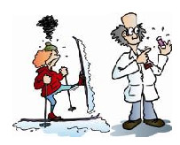
- Доктор, что с моими лыжами?
- Барышня, это «подлип». У меня есть для вас замечательное средство – вот эта мазь из фиолетовой баночки. Гарантирую 100-процентное «выздоровление».
Итак, если под колодкой образовались лёд или снег, сдерите их скребком. Если нет скребка, это можно сделать веткой, остриём лыжной палки, ключом от квартиры, ребром другой лыжи и т.д.
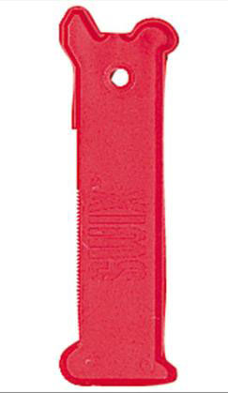
Скребок от фирмы «Swix». Очень хорошая вещь – с его помощью удобно снимать мазь как с самой поверхности лыжи, так и из желобка (канавки) лыжи. Впрочем, если фирменного скребка не оказалось под рукой, его с успехом может заменить и обломок пластиковой линейки…
После этого интенсивно разотрите колодку лыжи сначала перчаткой, избавляя смазку от оставшегося снега и капелек влаги, а затем интенсивно пробкой, разогревая и как бы просушивая мазь. Усилие вам придётся прилагать значительно бОльшее по сравнению с растиранием в тёплой комнате. Теперь, когда мазь подсохла и разогрелась, на неудачную смазку вы можете положить сверху дополнительным слоем более холодную мазь. Как правило, в 99 процентах случаев этот приём исправляет ситуацию и позволяет продолжить прогулку по лесу.
III. Рассмотрим конкретный пример: как намазать лыжи при минус пяти градусах?
Например, на улице температура минус пять градусов. У вас есть комплект лыжных мазей «Висти», состоящий из пяти брикетиков. Наиболее логичным вариантом смазки лыж при минус пяти градусах мороза будет намазаться голубой мазью – 2 – 8. Однако помните про золотое правило: на лыжную прогулку всегда надо брать в карман или подсумок два брикета (банки) пограничных мазей. В данном случае это будут – 0 – 2 (фиолетовая мазь) и – 5 – 12 (светло-зеленая). Таким образом, и при потеплении, и при похолодании вы сможете внести коррективы в свою смазку и получить удовольствие от прогулки на лыжах.
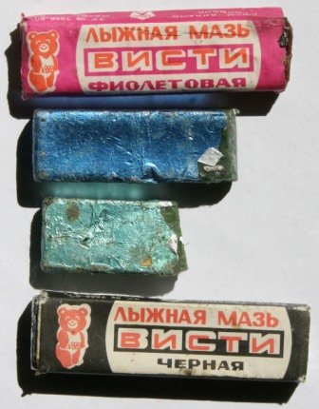
Это – воспоминание 30-летней давности периода моих старших школьных классов. Когда я написал в этой заметке о мазях Висти, вдруг задумался: а выпускают ли их сегодня? Потом полез в старую коробку с надписью «лыжные мази» и, о чудо, нашёл эти брикетики лыжной мази в тонюсенькой фольге разного цвета. Этим брикетикам уже по три десятка лет, их выпускали во второй половине 70-х, когда Москва выиграла право на проведение Олимпиады 1980 года и вся спортивная атрибутика, снаряжение, экипировка стали выпускаться в стране с олимпийской символикой (олимпийского мишку видите?).
Как видите, фольга имеет разный цвет – по погоде.
0 – 2 (фиолетовая лыжная мазь)
- 2 – 8 (голубая лыжная мазь)
- 5 – 12 (светло-зеленая лыжная мазь)
- 10 – 25 (тёмно-зеленая лыжная мазь (этого брикетика нет на снимке, его не оказалось в моей домашней коллекции))
- 15 – 30 (чёрная лыжная мазь)
Отчётливо помню, что потом производитель сильно упростил процедуру упаковки, и фольга на всех брикетиках стала одного, серебристого, цвета, и мы, чтобы не путаться, выдавливали в нижней части брикетика на фольге шариковой ручкой температурный диапазон применения данной конкретной мази. Конечно, эти лыжные мази были не настолько удобны, как импортные, они не имели удобной крышечки, да и фольга у этих брикетиков была тонюсенькой-тонюсенькой. Но мы, мальчишки 70-х, их очень любили. Эти мази были доступны, и нам хотелось верить, что по своим качествам они совершенно не уступали своим импортным аналогам. Я, пожалуй, даже сегодня, с высоты своих лет, опыта и спортивной квалификации не побоюсь сказать, что они, действительно, были очень хороши и смазка наших лыж нас всегда устраивала.
Вернувшись домой, снимите старую мазь с лыжи любым пластиковым скребком (обломком пластиковой линейки, старым футляром от аудиокассеты и пр.). После этого на остатки старой смазки можете смело наносить новую смазку. Если захотите почистить лыжи начисто (что, в общем-то, совершенно необязательно), это можно сделать кусочком ваты, смоченной в бензине или скипидаре. Если позволяют средства, купите нормальный пластиковый скребок и бутылочку фирменной смывки.
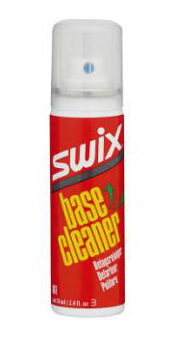
Смывка-распылитель «Swix» для очищения лыж от лыжной мази.

Традиционная смывка для очищения лыж от лыжной мази. Бытует мнение, что такая смывка расходуется более экономно по сравнению с распылителем. Впрочем, следует признать, что при этом она чуть менее удобна в использовании.

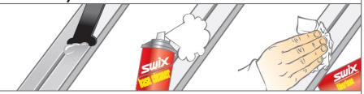
1. Снимите скребком со скользящей поверхности лыжи основное количество мази.
2. Распылите по остаткам мази на лыже смывку из баллончика.
3. Сотрите остатки мази с лыжи с помощью куска ваты, ткани или фирменной салфетки.
IV. Комплект жидких мазей, смывка, скребок для катания на лыжах при плюсовой погоде.
Как я уже сказал, четырёх недорогих банок мази, скребка и пробки-растирки вам хватит практически на все случаи жизни. Но бывают ситуации, когда снега ещё много, а температура воздуха уже устойчиво плюсовая. Воскресный день, солнце, капель гонят вас на улицу с лыжами, вы мажетесь самым тёплым из имеющихся у вас брикетиков мази (скажем, ВИСТИ 0-2 или Swix + 1 - 0), а лыжи… категорически не держат, «отдают». Обидно? Ещё как! И, тем не менее, выход из этой ситуации есть, и он достаточно прост – купить тюбик универсальной жидкой лыжной мази (лыжники иногда жидкие лыжные мази называют ещё клистерами) и обзавестись бутылочкой смывки (бензина, керосина, скипидара). Сразу хочу предупредить: покупка жидких лыжных мазей переведёт вас в разряд чуть более продвинутых лыжников, ибо обращение с ними потребует чуть большей возни и опыта. Но выигрыш в виде комфортного катания на лыжах по весенней лыжне окажется просто несопоставимым. p>
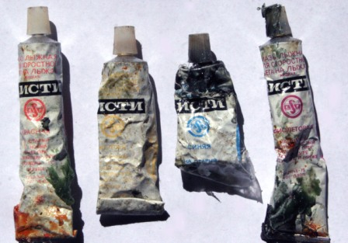
Этим жидким мазям Висти из той же коробки с надписью «Лыжные мази» точно так же около 30 лет. Удивительно, как они выжили… Мы тут недавно с женой и детьми подсчитали, и выяснилось, что за 18 лет совместной жизни мы сменили 9 съёмных квартир, пока, наконец, не обзавелись собственным жильём. Как эта коробка с надписью «лыжная мазь» пережила эти 9 переездов? Почему эти лыжные мази не оказались выкинуты раньше? Жена говорит, что я жуткий барахольщик. А я, сделав этот снимок и отправив эти лыжные мази в мусорную корзину, вдруг подумал: а может, оставить? Ещё чуть-чуть, и это будет уже совершенно точно экспонат для музея лыж… ?
Итак, вы вполне обойдётесь комплектом из двух тюбиков жидкой мази – красной (плюсовой) и фиолетовой (на ноль и небольшой минус). Красной мазью мы мажемся при любой плюсовой температуре воздуха, а фиолетовой – при ноле и небольшом минусе. Тут важно понимать, что весенний снег почти никогда не бывает мягким и пушистым, как зимой. Как правило, весной он состоит из жёстких крупных снежно-ледяных гранул. Лыжники называют такой снег фирном. Вот для такого ледянистого снега при минусовой погоде вам и понадобится фиолетовый клистер.
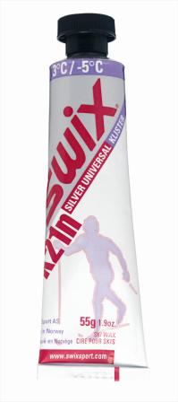
Универсальный жидкий клистер от компании «Swix» для катания на лыжах при любой весенней погоде. Производитель ориентирует его на все диапазоны температур – от +3 до – 5 градусов. То есть этот универсальный клистер заменяет собой и красную жидкую мазь, которая работает в плюсовом диапазоне, и фиолетовую, которая работает на жёстком леденистом фирне при минусовых температурах. Хорошая штука для катания на лыжах в солнечные весенние дни. Попутно совет: если такая мазь не держит, лыжи отдают, при толчке катятся назад, можно попробовать положить сверху ещё небольшой слой или увеличить длину колодки вверх – это гарантированно поможет. Если лыжи тупят, их «цепляет», нужно чуть потерпеть, покататься. Как правило, излишки жидкой лыжной мази на весеннем леденистом снеге вскоре сходят, и катание на лыжах становится более комфортным.
Ещё один универсальный клистер от компании Swix. Отличие от расположенного выше заключается в том, что он ориентирован на чуть более тёплую температуру ( +10 – 3). Но, в общем, оба эти клистера имеют одно и то же назначение – быть вашей палочкой-выручалочкой во время весенней прогулки на лыжах по залитой солнцем лыжне. Потому что веснойвы катаетесь на лыжах либо по жёсткому фирновому снегу, либо по мягкой, «мокрой», «текущей» лыжне. Значит, такой клистер для таких дней вам просто необходим.
Как намазать лыжи жидкой лыжной мазью? Делать это следует в тёплом помещении, равномерно выдавливая на колодку (среднюю часть) лыжи жирные капли лыжной мази и растирая затем эту мазь скребком.
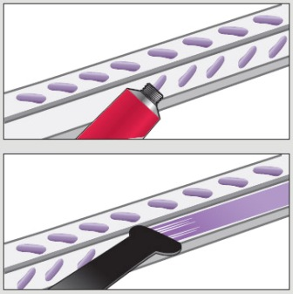
Как намазать лыжи жидкой лыжной мазью? Нанесите лыжную мазь довольно жирными мазками на колодку лыжи и затем равномерно разровняйте мазь по лыже скребком.
После растирания скребком у вас должен получиться слой мази толщиной примерно в миллиметр. После это лыжи обязательно нужно вынести на улицу на 3 – 5 минут и заморозить мазь. Если вы выйдете из тёплого помещения и сразу же встанете на лыжи, вы можете содрать мазь при первых же шагах по жёсткому снегу.
А теперь о том, почему с жидкими лыжными мазями приходится чуть больше возиться по сравнению с твёрдыми (баночками или брикетиками). Дело в том, что жидкие лыжные мази, по своей консистенции весьма напоминающие сгущенное молоко, имеют свойство пачкать руки, одежду, и для того, чтобы избежать этих печальных последствий, после тренировки лыжи следует сразу же почистить скребком, а потом и смывкой. Второй вариант – упаковать лыжи в чехол, донести до дома и почистить их уже там. И всё-таки большинство лыжников предпочитает чистить лыжи сразу после окончания тренировки – меньше перепачканной одежды и липких рук, да и лыжный чехол изнутри не пачкается. Обязательная необходимость чистить лыжи после прогулки – пожалуй, единственное неудобство использования жидких мазей. Зато неизменным спутников жидких мазей обычно бывает весеннее солнце, прекрасная лыжня и чудесное настроение. Так что, поверьте, игра стоит свеч.
V. Эконом-комплекты мазей для смазки лыж.
Как правило, все ведущие производители выпускают в продажу эконом-комплекты лыжных мазей, содержащие две-три банки твёрдой мази и пробку-растирку.
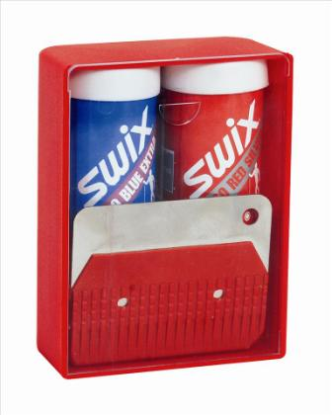
Ещё один пример экономичного набора лыжных мазей – ещё более дешёвого по сравнению с набором «Гунде» и ещё более универсального. Как видите, в этом наборе нет фиолетовой мази, а пробка-растирка соединена здесь с металлическим скребком-циклей. Таким скребком удобно счищать с лыж налипший лёд или снег.
Иногда в этот комплект входит и один-два тюбика жидкой мази, скребок. Случается, этот комплект оказывается упакован в недорогую поясную сумку (лыжники говорят «подсумок»), а иногда в него входит и баллончик со смывкой. Это очень хороший вариант для того, чтобы одним махом решить все свои проблемы со смазкой лыж на несколько ближайших лет, так что при возможности используйте его обязательно.
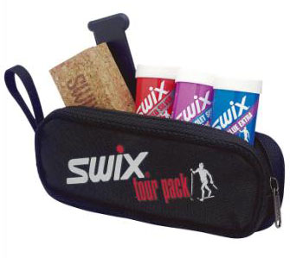
Очень хороший чуть более «продвинутый» набор мазей и аксессуаров для смазки лыж от фирмы «Swix». Кроме трёх мазей, натуральной пробки и пластикового скребка он содержит и очень удобную сумку-косметичку на молнии. В такой сумке мази никогда не испачкают вам одежду, да и потеряться им среди вашего багажа будет значительно сложнее.
VI. Мази скольжения, или, как их ещё называют в России, парафины для смазки лыж.
Это область, в которую я вам настоятельно не рекомендую вторгаться. Поверьте мне, современные пластиковые лыжи прекрасно скользят по снегу без какой-то специальной обработки. Этого скольжения вам хватит за глаза для любых, даже самых протяжённых прогулок по лесу при любой погоде.
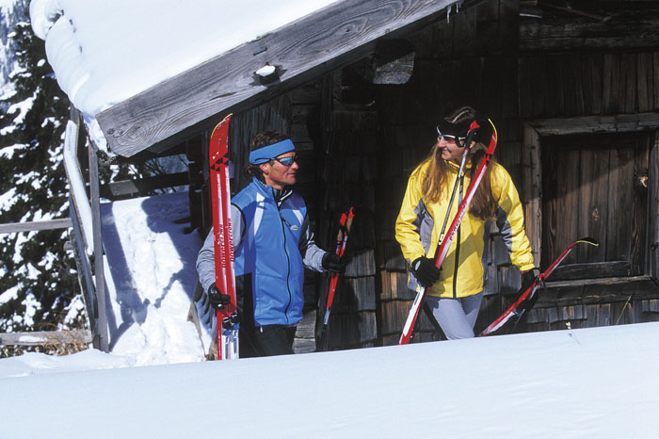
Мороз и солнце, день чудесный! Берите в охапку своего друга или подругу и… Айда на лыжах! Удовольствие получите – необыкновенное.
Поэтому про концы лыж (то есть то, что расположено сверху и снизу относительно колодки – средней части лыжи) можете забыть и ничем их не обрабатывать.
Другое дело, если ваши прогулки по лесу довели вас до такого состояния, что вам захотелось выйти на старт, скажем, 50-километровой «Московской лыжни» или, паче чаяния, испытать себя в очень тяжёлой классической Гонке МВТУ.
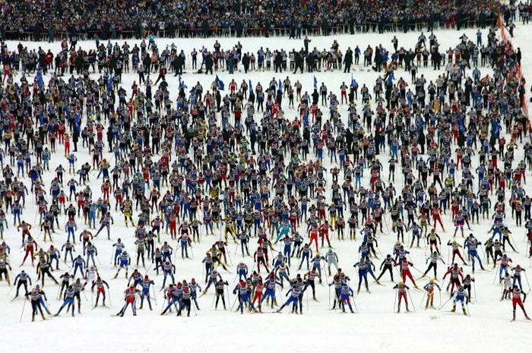
А эту фотографию мы поместили здесь для вас в качестве приманки. Это старт лыжной гонки «Московская лыжня», в которой обычно принимает участие несколько тысяч человек. Понятно, что данная статья адресована людям совершенно иного уровня подготовки, иных ориентиров, иного образа жизни и поведения на лыжне. Но всё же взгляните на этот снимок. А вдруг и вас зацепит? Вдруг и вам когда-нибудь захочется принять участие в такого рода испытании? Если такое вдруг когда-нибудь случится, вам эта статья в качестве руководства к действию уже будет не так уж и нужна, вам понадобятся совсем иные мази, станки, утюги, парафины для подготовки совсем других лыж. Но это будут, поверьте, приятные хлопоты.
В этом случае вам надо уже учиться парафинить лыжи, надо обзаводиться не только комплектом мазей скольжения (парафинов), но и утюгом, щёткой, жёсткой металлический циклей, станком для подготовки лыж и т.д. Но это приятные хлопоты. Значит, вы уже прочно «подсели на иглу» лыжных гонок, значит, лыжи для вас стали уже очень важной составной частью вашей жизни. Но обо всех тонкостях подготовки лыж мазями скольжения в этот раз мы говорить не будем – это выходит за рамки нашего сегодняшнего разговора.
Что ещё почитать?
А. Вертышев Выбираем лыжи. Курс немолодого бойца
А. Онищенко Лыжи: Циклить или парафинить?
И. Кузьмин Родителям подрастающих лыжников
С. Коновалов Александр Завьялов: всё о лыжах Fischer
С. Коновалов Артём Яровиков: всё о лыжах Madshus

ВОПРОС-ОТВЕТ
После опубликования этой статьи ко мне время от времени стали приходить письма с «наивными» вопросами, на которые читатели не смогли найти ответы в этом материале. Поначалу я отвечал на них частным порядком, пока вдруг мне не пришло в голову, что ответы эти, возможно, будут интересны и более широкому кругу наших читателей. Так что если вы не нашли ответ на свой вопрос в статье, пишите мне на мой почтовый ящик skisport@mail.ru, я обязательно на них отвечу. А пока – первое письмо и ответ на него.
Иван Исаев
ЛЫЖИ НЕ ЕДУТ В МОРОЗ. ЧТО ДЕЛАТЬ?

Добрый день!
Прочла статью и, простите за глупость, не вполне нашла ответ на вопрос - чем смазывать лыжи ☺))
Я - лыжник-любитель - хожу на пластиковых лыжах с деревянным сердечником, коньковым ходом (пришлось учиться, т.к. при покупке лыж мне сказали, что с этими лыжами можно и классическим ходом, и коньковым. Но классическим не получилось, поэтому переучилась на коньковый.) В теплую погоду (до минус 15 - минус 20) кататься на них - одно удовольствие. Но вот если погода ниже минус 20, лыжи меньше скользят, что начинает раздражать. Хочется ехать быстрее. Но из статьи И. И. Исаева "Как намазать лыжи" я поняла, что обычная смазка обычными мазями - это не для улучшения скольжения, так как для этих целей существуют парафины и проч., которые нужно наносить утюжками и еще чем-то более сложным. Для меня это - другая планета… А для чего тогда обычными мазями мажут лыжи? Когда у меня деревянные были, я их смазывала, чтобы лучше ехали.
В общем, я запуталась…
Не могли бы Вы помочь прояснить ситуацию? - чем мне мазать лыжи, чтобы они лучше скользили при низких температурах?
Заранее огромное спасибо!
С уважением, Речкина Оксана, Тюмень

Оксана, наверное, разочарую вас своим ответом: при низких температурах все лыжи (даже у очень больших мастеров смазки) едут значительно хуже, и ничего с этим не поделаешь. При морозе ниже минус 20 градусов катание становится затруднительным, лыжи едут значительно хуже, при температуре ниже минус 24 – 25 градусов - практически невозможным (лыжи не едут вообще, прокат на лыже становится очень коротким).
Способа незначительного улучшения (именно незначительного), по большому счёту, только два:
1. Парафинить морозными парафинами (утюг, щётка, станок, парафины, скребки), но для начинающего это довольно затруднительный путь;
2. Попробовать купить фирменный спрей-смазку для мороза. Я, правда, никогда такими не пользовался, но друзья-лыжники говорят, что он немного помогает, так что спрашивайте в магазине у продавцов.

Лыжная мазь
[править]
Материал из Википедии — свободной энциклопедии
Перейти к: навигация, поиск
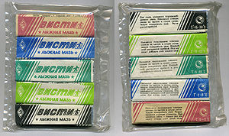
Лыжная мазь «Висти» советского производства в заводской упаковке
Лы́жные ма́зи — группа химических веществ, используемых для улучшения скольжения лыж по снегу, либо для уменьшения отдачи (то есть нежелательного проскальзывания лыж назад). При передвижении на лыжах используется их способность скользить по снегу. Естественно, попытки улучшить скольжение не прекращаются до сих пор.

Содержание
[убрать]
- 1 Проблема улучшения скольжения
- 2 Смазка скольжения
- 3 Смазка держания
- 4 Ссылки
- 5 Источники информации

[править] Проблема улучшения скольжения
Один из самых простых методов — подбивание лыж звериными шкурами. Помимо улучшенного скольжения вперёд, шкуры ограничивали ненужное скольжение назад. Такой метод применяли охотники, но широкого распространения он не получил из-за дороговизны; к тому же шкуры довольно быстро изнашивались от трения о снег.
Другой метод — нанесение на лыжи скользкого вещества. Из естественных материалов для этого применялось сало и воск. Опять же, их высокая стоимость не позволяла широко использовать этот метод.
Помимо нанесения мазей для повышения скольжения, деревянные лыжи пропитывали специальной смолой (услуга «смоление лыж» до сих пор предоставляется населению РФ различными предпринимателями^{[источник не указан 275 дней]}). Просмоленные деревянные лыжи не промокают (не разбухают) при катании в тёплые дни и снег к ним меньше прилипает.
С созданием пластика проблема обострилась. Пластиковые лыжи хорошо скользят, но — в обе стороны. Вследствие чего возникла проблема создания мази, которая не только обеспечивает (или даже улучшает) скольжение лыж вперёд, но и препятствует скольжению их назад. Так же как и в прошлом, проблема эта решена только частично. Лыжные мази подразделяются на две группы:
- смазка скольжения;
- смазка держания.

[править] Смазка скольжения
Используются для улучшения скользящих свойств лыж. Для лыж классического хода покрываются только передняя и задняя части, а колодка (под креплением) лыжи покрывается смазкой держания. Лыжи конькового хода покрываются по всей скользящей поверхности.
Смазки скольжения бывают разных видов. В основном это парафины (наносимые на скользящую поверхность лыжи тонким слоем при помощи специального утюга), а в профессиональном спорте используются еще и фтористые ускорители (порошковые или спрессованные), эмульсии, пасты, спреи, гели.

[править] Смазка держания
Держащие мази служат для уменьшения отдачи. Она наносится на центральную часть (колодку) лыжи.
Держащие мази бывают двух видов
- твердые (в баночках);
- жидкие или клистер (в тубах).
Держащая мазь должна удовлетворять двум требованиям. Первое — мазь должна позволить толкнуться. При толчке под колодкой создается дополнительное давление на снег, и кристаллы снега входят в слой держащей мази, лыжа «прилипает» к снегу, что позволяет толкнуться. После толчка кристаллы должны выйти из мази, что позволит лыже скользить. Когда лыжник скользит на одной лыже, то давление под колодкой также присутствует, но при этом мазь должна позволять скользить на одной лыже и «тормозить» только в момент толчка.
Некоторые проблемы возникающие при определенных погодных условиях:
- Подлип. При переходных температурах (около 0 градусов) и при свежем, особенно при падающем, — снег будет прилипать к мази и превращаться в толстый снежный ком под колодкой.
- Обледенение (подмерзание) мази. При отрицательных температурах (чаще при переходных от −2 до 0 °C, но случается и при −25 °C) может начаться «обледенение» мази — кристаллы снега вместо того, чтобы полностью выходить из слоя мази после толчка, начинают обламываться, оставляя кончики в мази, и на ее поверхности появляется ледяная корка. Чаще это связано с тем, что мазь мягче (теплее) чем нужно. Также это может произойти когда лыжи еще теплее окружающего воздуха.
- Торможение. Состояние снега в лыжне и вне ее может быть разным, поэтому мазь, которая позволяла нормально катить в лыжне, при выходе из нее может сильно тормозить. Также можно почувствовать разницу в держании и скольжении при катании на солнечных участках и в тени, например, в лесу.
В настоящее время для комфортного катания на пластиковых лыжах необходимо уметь правильно выбрать лыжную мазь или мази, а также правильно их нанести на лыжи. Каждая лыжная мазь применима при определённой температуре, а неправильно нанесённая — быстро сотрётся об снег или даже замедлит передвижение. В профессиональном спорте применяются специальные многоступенчатые технологии нанесения мазей, сами лыжные мази также представляют собой довольно дорогой продукт длительных изысканий.

